


ใบนัดหมายและเตรียมตัวการเดินทาง

โปรแกรม : | FRA02 BENELUX KEUKENHOF TULIP LOVER 8D5N BY WY
วันที่เดินทาง : | 20 – 27 เมษายน 2566
หัวหน้าทัวร์/ไกด์ : | คุณ บอล | Tel. | 094-965-4945
เจ้าหน้าที่ส่งทัวร์ : | คุณ พีช | Tel. | 086-338-1610
การนัดหมาย : | วัน พฤหัสบดี ที่ 20 เมษายน 2566 |  | เวลานัด | 17.30 น.
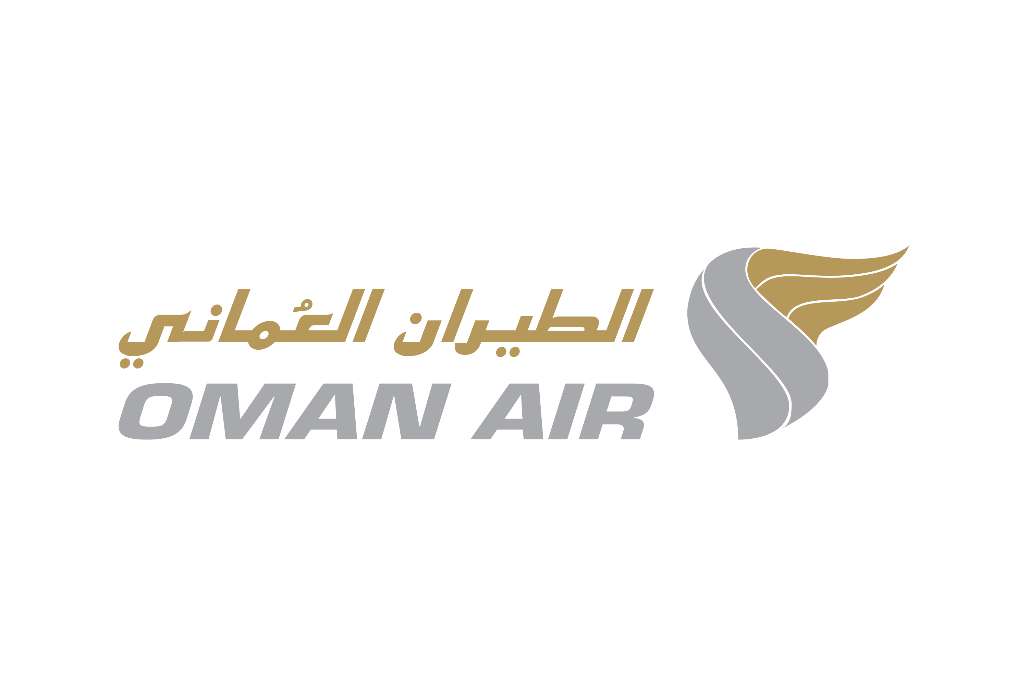 | คณะพร้อมกัน ณ ท่าอากาศยานนานาชาติสุวรรณภูมิ อาคารผู้โดยสารระหว่างประเทศ อาคาร 1 ชั้น 4 ประตู 10 (สายการบิน Oman Air)  **เนื่องจากเป็นการจัดระเบียบของการท่าอากาศยานสุวรรณภูมิให้บริษัททัวร์ตั้งป้ายรับลูกค้าที่บริเวณประตู 10 เท่านั้น **  *****กรุณาเผื่อเวลาในการเดินทางมาสนามบินตามนัดหมาย*****

กรุณาสังเกตป้าย
กรุณาอย่าลืมหนังสือเดินทาง (พาสปอร์ต) เล่มปัจจุบันที่มีอายุคงเหลือ 6 เดือน ณ วันเดินทางกลับ มาสนามบิน กรณีมีหนังสือเดินทาง (พาสปอร์ต) เล่มเก่า ควรเตรียมมาด้วย
กรุณาอย่าพกของเหลวทุกชนิดที่เกิน 100 มิลลิลิตร ถือขึ้นเครื่อง และห้ามนำแบตเตอรี่สำรอง หรือ Power Bank ใส่สัมภาระเช็คอิน แต่สามารถถือขึ้นเครื่องได้ โดยมีความจุไฟฟ้าไม่เกิน 32,000 mAH ได้ไม่เกิน 2 ชิ้นต่อคน

วันที่เดินทาง | เที่ยวบิน | เส้นทางบิน | เวลาออก | เวลาถึง | ระยะเวลาบิน
20 เม.ย. 66 | WY816 | BKK – MCT | 20.40 | 23.30 | 05.50 ชม.
21 เม.ย. 66 | WY115 | MCT – FRA | 02.00 | 07.05 | 07.05 ชม.
26 เม.ย. 66 | WY132 | CDG – MCT | 21.35 | 06.35 | 07.00 ชม.
27 เม.ย. 66 | WY815 | MCT– BKK | 08.50 | 18.00 | 06.10 ชม.

** เวลาท้องถิ่นทวีปยุโรป จะช้ากว่าประเทศไทย ประมาณ 5 ชั่วโมง **
ทางบริษัทขอสงวนสิทธิ์ในการเรียกเก็บทิปเป็นจำนวน 70 EURO หัวหน้าทัวร์เก็บหลังจบทริป
สภาพภูมิอากาศ อุณหภูมิ และ ฤดูกาล | ข้อมูลการท่องเที่ยวยุโรป ฤดูกาลแบ่งออกเป็น 4 ฤดู คือ  อุณหภูมิที่ยุโรป ในช่วงเดือนเมษายน จะอยู่ที่ประมาณ  ** ข้อมูล ณ วันที่ 28 มีนาคม 2566 **  ** อุณหภูมิอาจมีการเปลี่ยนแปลง กรุณาตรวจสอบอีกครั้งก่อนเดินทาง **
  ฤดูใบไม้ผลิ | ฤดูร้อน | ฤดูใบไม้ร่วง | ฤดูหนาว
  มีนาคม - พฤษภาคม | มิถุนายน - สิงหาคม | กันยายน - พฤศจิกายน | ธันวาคม - กุมภาพันธ์
  ณ เมืองแฟรงก์เฟิรต์ (เยอรมันนี) | อุณหภูมิเฉลี่ยประมาณ 6 ถึง 16 องศา
  ณ เมืองโคโลญ (เยอรมันนี) | อุณหภูมิเฉลี่ยประมาณ 6 ถึง 15 องศา
  ณ เมืองอัมสเตอร์ดัม (เนเธอร์แลนด์) | อุณหภูมิเฉลี่ยประมาณ 7 ถึง 13 องศา
  ณ เมืองปารีส (ฝรั่งเศส) | อุณหภูมิเฉลี่ยประมาณ 7 ถึง 16 องศา
การแต่งกาย | การแต่งกายในฤดูใบไม้ผลิ สำหรับอากาศช่วงนี้ถือว่าค่อนข้างหนาว แนะนำเสื้อผ้าควรเป็นชุดที่สามารถให้ความอบอุ่นได้  ** ระหว่างเดินทางอาจมีหิมะหรือฝนตก กรุณาเตรียมร่มติดไว้ด้วย**
กระเป๋าเดินทาง | - กระเป๋าใบใหญ่ ที่โหลดลงใต้ท้องเครื่องบิน (ควรมีล้อลาก/เข็นได้) กระเป๋าสามารถโหลดลงใต้ท้องเครื่องบินได้ท่านละ ไม่เกิน 1 ชิ้น โดยมีน้ำหนักรวมกันไม่เกิน 30 กิโลกรัม ห้ามใส่ ของมีค่า , คอมพิวเตอร์ , โน้ตบุ้ค , แล็ปท็อป , แบตเตอรี่สำรอง และ อุปกรณ์ใดๆที่มีแบตเตอรี่ ลงในกระเป๋าใบนี้ หากมีควรถือขึ้นเครื่อง  - กระเป๋าใบเล็ก สำหรับถือขึ้นเครื่องบินได้ โดยมีน้ำหนักไม่เกิน 7 กิโลกรัม ห้ามนำของเหลวเกิน 100 ML. , ของมีคม , วัตถุไวไฟ นำขึ้นเครื่อง  กรณีน้ำหนักเกินกว่าสายการบินกำหนด อาจต้องมีค่าใช้จ่ายเพิ่มตามจริงที่เกิดขึ้น ทั้งนี้ขึ้นอยู่กับดุลยพินิจของพนักงานเจ้าหน้าที่สายการบินเท่านั้น
เงินตรา | สกุลเงิน  ในกลุ่มประเทศเชงเกนใช้ สกุลเงิน ยูโร (EUR)  อัตราแลกเปลี่ยนเงินโดยประมาณ  1 EUR = 36.90 บาท  ** อัตราแลกเปลี่ยน ณ วันที่ 29 กันยายน 2565  บัตรเครดิต  - บัตรเครดิตสากลทุกชนิดใช้ได้ในตามร้านใหญ่ๆ ทั้งนี้ขึ้นอยู่กับวงเงินที่ได้รับอนุมัติจากทางธนาคารและแต่ละร้านนั้นๆ ว่ารับบัตรเครดิตชนิดใด อาจจะถูกเรียกเก็บค่าบริการการใช้บัตรเพิ่ม ท่านสามารถตรวจสอบอัตราและเปลี่ยนที่แน่นอนอีกครั้ง ได้ที่ www.superrichthailand.com  ** หากท่านใดนำเงินตราต่างประเทศที่เป็นธนบัตรหรือเหรียญกษาปณ์ออกไปนอกหรือนำเข้ามาในราชอาณาจักรโดยมีมูลค่ารวมกันเกินกว่าหนึ่งหมื่นห้าพันดอลล่าร์สหรัฐ (15,000 ดอลล่าร์สหรัฐ) หรือเทียบเท่า ต้องสำแดงรายการเงินตราต่างประเทศนั้นต่อพนักงานเจ้าหน้าที่ศุลกากร ณ ขณะผ่านด่านศุลกากร **  ข้อมูลจากศูนย์บริการศุลกากร ณ วันที่ 31 มีนาคม 2560
ภาษา | แต่ละประเทศมีภาษาท้องถิ่น และใช้ภาษาอังกฤษเป็นภาษาหลัก สามารถสื่อสารได้ทั่วไป
การให้ทิป | อัตรานี้ยังไม่รวมค่าทิป การให้ทิปถือเป็นธรรมเนียมปฏิบัติ โดยปกติจะให้กับพนักงานที่ร้านอาหาร, พนักงานยกกระเป๋าในโรงแรม พนักงานขับรถ ไกด์ท้องถิ่น และหัวหน้าทัวร์ เพื่อแสดงถึงความมีน้ำใจ เป็นเงิน EUR ประมาณ 70 EUR ต่อ ทริป ต่อ ลูกค้า ผู้เดินทาง 1 ท่าน รวมไปถึงเด็ก ยกเว้นเด็กอายุไม่ถึง 2 ปี ณ วันเดินทางกลับ (Infant) ทั้งนี้ท่านสามารถให้มากกว่านี้ได้ตามความเหมาะสมและความพึงพอใจของท่าน โดยส่วนนี้ ทางบริษัทขอสงวนสิทธิ์ในการเรียกเก็บก่อนเดินทางทุกท่าน ที่สนามบิน ในวันเช็คอิน
ปลั๊กไฟ และ กระแสไฟฟ้า |   อุปกรณ์ไฟฟ้านับว่าสำคัญมาก ลองจินตนาการดูว่าถ้าไม่สามารถชาร์จแบตเตอรี่โทรศัพท์หรือกล้องถ่ายรูปได้นั้น ชีวิตของนักท่องเที่ยวจะเป็นอย่างไรล่ะ ดังนั้น ข้อมูลเบื้องต้นเกี่ยวกับกระแสไฟฟ้าที่ยุโรปจึงเป็นสิ่งจำเป็นที่ควรรู้ กระแสไฟฟ้าที่ยุโรป จะใช้อยู่ที่ 230 โวลต์ ปลั๊กแบบ Type C ปลั๊กหัวกลม 2 ขา แนะนำควรเตรียม Adaptor มาด้วย
กฎหมายพนักงานขับรถ | ใน 1 วัน พนักงานขับรถจำทำงานและพักผ่อนระหว่าง ขับรถรวมแล้วไม่เกิน 12 ชม. เช่น เริ่ม 08.00 น. ต้องจบงานภายใน 20.00 น. หากมีการเสียเวลาระหว่างวันทุกกรณี โปรแกรมอาจมีการแก้ไขปรับเปลี่ยน
ควรเตรียมยาอะไรบ้าง เมื่อเดินทางไปเที่ยวต่างประ  เทศ | เพราะด้วยสภาพอากาศในต่างประเทศ แตกต่างจากบ้านเรา หากไปในที่ที่อากาศค่อนข้างเปลี่ยนแปลงบ่อย อาจทำให้เราปรับตัวไม่ทัน ทำให้เราเจ็บป่วย ไม่สบายได้ นอกเหนือไปจากสภาพอากาศแล้ว ก็อาจจะมีเรื่องของอาหารการกิน อาจมีบางสถานที่ที่เราไม่เคยไป อาหารไม่ถูกปากหรือถูกท้องบ้าง ฉะนั้นควรพกยาไปด้วย เพื่อความอุ่นใจ เพื่อให้ท่านท่องเที่ยวได้อย่างสนุกตลอดการเดินทาง โดยจะจำแนกยาแต่ละประเภท ที่ควรเตรียมดังนี้  1. ยาแก้ปวด ลดไข้ หรือ มีไข้ระหว่างเดินทาง  2. ยานวดหรือแปะเพื่อคลายความเมื่อยล้า  3. ยาแก้เมารถ เมาเรือ ขณะโดยสารยานพาหนะ หรือหากว่ากลัวว่าระหว่างเดินทางจะมีอาการเมารถ เมาเรือก็ควรรับประทานยาก่อนเดินทางอย่างน้อยครึ่งชั่วโมง  4. ยาแก้ท้องเสีย / จุกเสียด อาการด้านระบบทางเดินอาหารที่มักเกิดยามท่องเที่ยว ส่วนใหญ่คือ ท้องเสีย จุกเสียด  5. ยาแก้แพ้ ยาลดน้ำมูก เช่น ยาลดน้ำมูก Ephedrine ลดอาการคั่งของน้ำมูก , ยาแก้แพ้ Fexofenadine บรรเทาอาการ คัดจมูก จาม น้ำมูกไหล คันตา และอาการลมพิษ ที่อาจเป็นช่วงสภาพอากาศเปลี่ยนแปลง ยาบางชนิดต้องมีใบรับรองแพทย์สั่งจ่ายยาให้ ควรเตรียมไปด้วย  6. ยาโรคประจำตัวที่ขาดไม่ได้  (กรณีที่ยามีปริมาณมากผิดปกติ หรือ กังวลว่าจะมีปัญหาเวลาเข้า - ออกเมือง ให้เตรียมเอกสารใบรับรองแพทย์ไปด้วยว่าคุณป่วยเป็นอะไร ยาที่พกไปมีอะไรบ้าง) เพื่อแสดงให้เจ้าหน้าที่เข้าใจถึงความจำเป็นในการพกพายาในการเดินทางนั้นๆ  7. ยาอื่นๆ ที่สามารถรักษาอาการบาดเจ็บเบื้องต้น
คำแนะนำ | น้ำดื่มที่ยุโรปสามารถดื่มน้ำจากก๊อกน้ำได้เลย (Tap Water) หากไม่สะดวกใจ สามารถนำน้ำประปามาต้มก่อนได้ในห้องพักมีกาต้มน้ำบริการ / หรือซื้อน้ำดื่มเอง ขวดละประมาณ 1.5-2 ยูโร
โทรศัพท์ | ท่านสามารถเปิดโรมมิ่ง (Rooming) จากประเทศไทยไปได้ ค่าบริการ ตามอัตราค่าโทรของแต่ละเครือข่าย ทั้งนี้ขึ้นอยู่กับแพ็คเกจที่ท่านเลือก กรุณาติดต่อเครือข่ายที่ท่านใช้งานอยู่ แนะนำให้เปิด Internet Sim ไปใช้งาน โดยซิมที่ใช้ได้ดีคือ SIM TO FLY (AIS)  โรงแรมมี Wifi ฟรีให้บริการบริเวณล็อบบี้ ตามสถานที่ท่องเที่ยวสำคัญมี Wifi ฟรีให้บริการ  การซื้อซิม 2FLY เพื่อใช้งานในต่างประเทศ    ท่านสามารถเปิดโรมมิ่ง (ROOMING) จากประเทศไทยไปได้ ค่าบริการ ตามอัตราค่าโทรของแต่ละเครือข่าย ทั้งนี้ขึ้นอยู่กับแพ็คเกจที่ท่านเลือก กรุณาติดต่อเครือข่ายที่ท่านใช้งานอยู่ ท่านสามารถ ซื้อซิม 2Fly เพื่อใช้งานในต่างประเทศ เป็นอีกวิธีหนึ่งที่สะดวกก็คือการซื้อซิมการ์ด โดยแต่ละบริษัทมีแพ็คเกจหลากหลาย แนะนำท่านซื้อSIM2Fly ทุกทวีปทั่วโลก ราคา 899 บาท สามารถใช้เน็ตโรมมิ่ง ด้วยความเร็วสูงสุดที่ปริมาณ 6GB ภายในเวลา 15 วัน  สามารถหาซื้อที่  -AIS Shop ทุกสาขา  -AIS Shop สนามบินสุวรรณภูมิชั้น2  -AIS Shop สนามบินดอนเมือง ชั้น 1  (บริเวณทางเชื่อมอาคาร1และอาคาร2)



การพกพาของเหลว กระป๋องสเปรย์ และเจล บนเครื่องบินนานาชาติ
ด้วยเหตุผลด้านความปลอดภัย การท่าอากาศยานเริ่มใช้ข้อจำกัดบางอย่างเพื่อกำหนดปริมาณของเหลว สเปรย์ เจล หรือเรียกว่า “LAG” ที่ผู้โดยสารอาจจะใส่รวมเข้าไว้ในสัมภาระพกพาของเที่ยวบินนานาชาติ
- วัตถุกลุ่ม LAG ซึ่งได้แก่เครื่องดื่ม ครีม น้ำหอม สเปรย์ เจล และยาสีฟันจะต้องถูกเก็บอยู่ในภาชนะที่มีความจุไม่เกิน 100 มล./มก.
- ภาชนะใส่ LAG ทุกชิ้นควรมีขนาดพอดีไม่คับเกินไปสำหรับถุงพลาสติกใสแบบซีลได้
- อนุญาตให้ผู้โดยสารแต่ละท่านมีถุงพลาสสติกใสแบบซีลปิดได้เพียงหนึ่งใบเท่านั้น โดยต้องมีปริมาตรไม่เกินหนึ่งลิตรและขนาดไม่ใหญ่กว่า 20 x 20 ซ.ม.
อนุญาตให้ใส่สิ่งของต่อไปนี้ไว้ในสัมภาระพกได้
- ยา ในปริมาณที่เหมาะสมกับการเดินทางของท่าน เช่นชุดยาแก้เบาหวาน
- อาหารทารก ครีมและของเหลวที่จำเป็นสำหรับการเดินทาง
- เครื่องสำอางที่ไม่ใช่ของเหลว เช่น ก้อนระงับกลิ่นกาย ลิปสติก เป็นต้น
- อาหารทะเลหรือเนื้อสัตว์สด/แช่แข็ง ต้องแพ็คมาอย่างเหมาะสมเท่านั้น

